В нашей школе 21 октября 2018года 18 учеников начальной школы были приняты в ряды РДШ. Это событие произошло накануне Дня рождения РДШ - 29октября.

Направление, выбранное для работы отряда – Личностное развитие. Общим голосованием было решено назвать отряд - «Активисты».

Ребята уже сумели проявить свои коммуникативные способности в акциях, проводимых в Дни единых действий – День учителя, День матери. Они подготовили замечательные рассказы и презентации о своих мамах, поздравления для работающих учителей и находящихся на заслуженном отдыхе.

На Новогодние праздники были запланированы два мероприятия: творческая мастерская и участие в региональном конкурсе РДШ «Фотокопия Новогодней открытки».

Ребята, под руководством вожатой Васильевой Т.Н., изготовили сувенир, символ Нового 2019года – Свинку.

На конкурс «Фотокопия Новогодней открытки» были отправлены три работы. Одна из этих работ заняла почётное третье место.

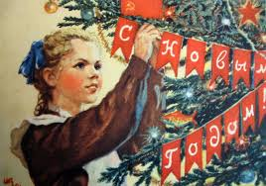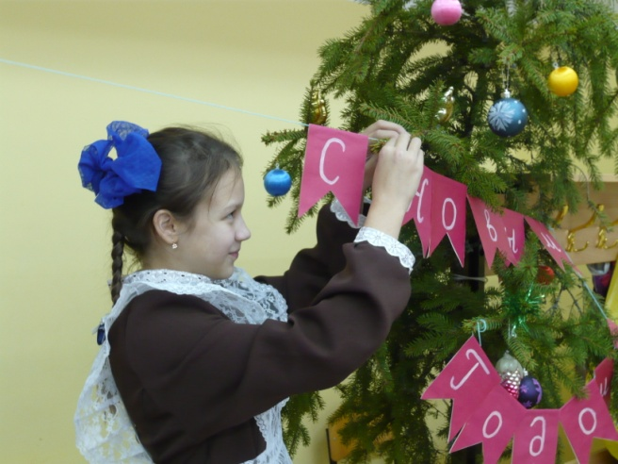

Все ребята с увлечением и ответственностью подошли к данному мероприятию. Изготавливали необходимые атрибуты, подбирали костюмы. Активно участвовали в фотосессии.

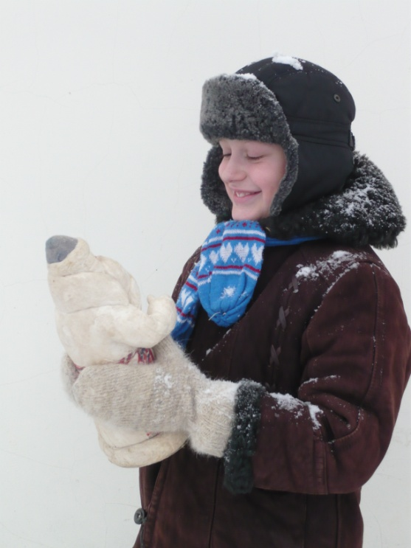

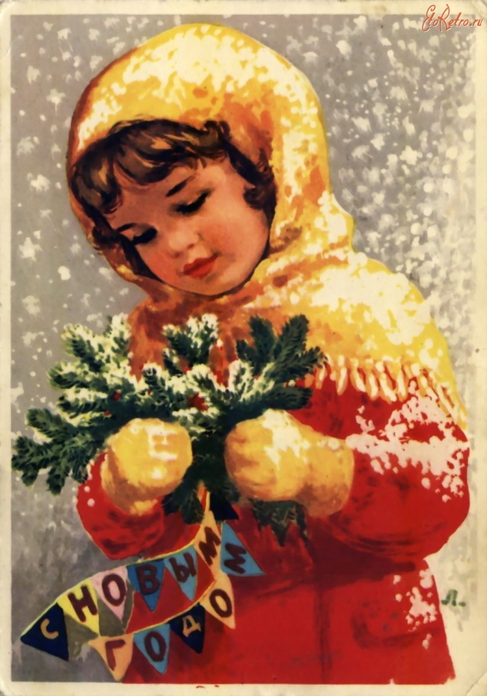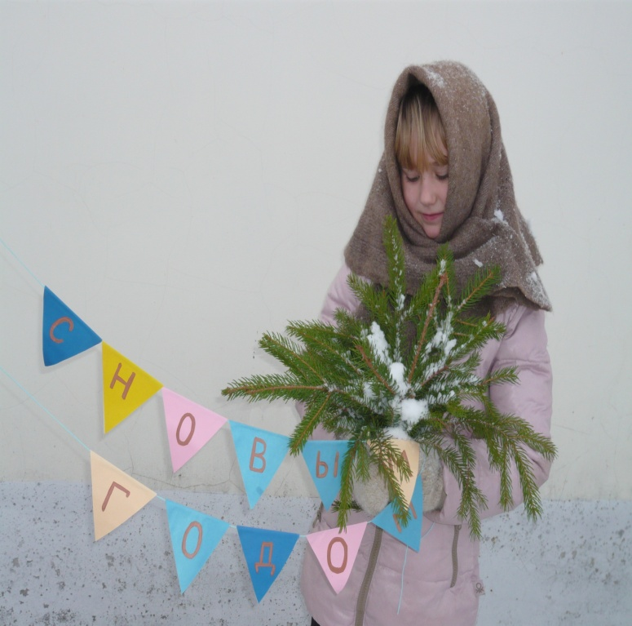

14 февраля приняли участие в акции Международной день книгодарения . В школе прошло мероприятие «Дарите книги с любовью». Ребятам первого и второго класса были подарены книги, которые для них из своих домашних библиотек, с любовью передали ребята нашего отряда «Активисты». Ученики пятого класса вместе со своим классным руководителем Кокориной Еленой Юрьевной подарили книги не только ученикам 1 и 2 класса, но и ребятам 3 и 4 класса.

Список ребят, отряда «Активисты» РДШ в нашей школе.

1. Алексеев Семён
2. Алексеева Валерия
3. Боркова Елизавета
4. Букин Владимир
5. Буренина Милана
6. Герасимова Анжелика
7. Гребёнкина Анна
8. Григорьев Иван
9. Ивченко Матвей
10. Казанцев Давид
11. Китабова Амина
12. Коршунова Елизавета
13. Лапина Вероника
14. Логинова Полина
15. Любашева Ангелина
16. Петрова Екатерина
17. Титова Алёна
18. Фёдорова Софья